

**Análise e Desenvolvimento de Sistemas (ADS)**

**Centro de Educação a Distância (CEAD)**

**PROJETO INTEGRADO III [ADS0020]**

**Prof. Allysson Allex Araújo**

**allysson.araujo@ufca.edu.br**

**Entregável Parcial 1 (EP1) - Relatório**

**DATA DE ENTREGA: ATÉ 24/02/2025 às 23h59**

**FAÇA UMA CÓPIA DESTE DOCUMENTO E INCLUA ABAIXO DE CADA QUESTÃO A RESPECTIVA RESPOSTA. SEJAM DETALHISTAS E CAPRICHEM!**

**TODOS OS PARTICIPANTES DO TIME DEVEM CONTRIBUIR E RESPONDER A ATIVIDADE NO AVA INFORMANDO SOMENTE O LINK PARA ACESSO AO DOCUMENTO COM AS RESPOSTAS.**

**LEMBREM DE DEIXAR OS LINKS COM ACESSO DISPONÍVEL PARA QUALQUER PESSOA COM LINK SER EDITOR. DESSA FORMA, POSSO DAR OS FEEDBACKS NO PRÓPRIO DOCUMENTO E ACESSAR O HISTÓRICO DE EDIÇÕES.**

**NÃO PRECISA COMPARTILHAR COM MEU E-MAIL, BASTA COLOCAR O ACESSO GERAL COMO EDITOR.**

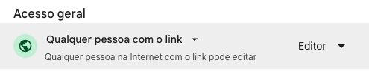

**Lembrete: após enviar o presente relatório no AVA, cada membro deve responder ao** [**formulário de autoavaliação do time**](https://forms.gle/h9znCiKL2hsjgnTE6)**. Tal formulário deverá ser respondido somente após a conclusão da primeira sprint.**

Nome completo: VITOR RAFAEL DA SILVA

Matrícula: 2023010790

Nome completo: JERDISON LIMA MOREIRA MATRÍCULA

Matrícula: 2023010164

Nome completo: JORGE LUIS JULIAO DE LIMA

Matrícula: 2023009655

Nome completo: NAYANA ROBERTA DA SILVA PEREIRA

Matrícula: 2023010807

—-------------------------------------------------—-------------------------------------------------—----------

**1) Link do protótipo no Figma (lembre de deixar o link aberto para visualização).**

R:

**2) Link do repositório no GitHub (**[**exemplo**](https://github.com/avjinder/Minimal-Todo) **de referência).**

R:

**3) Protótipo no Figma**

**a) Funcionalidades principais - Liste as funcionalidades do MVP e como elas são representadas no protótipo.**

R:

**MVP: Saber Literário**

Funcionalidades: Cadastrar clientes, Cadastrar livros, buscar livros, emprestar livros, consultar disponibilidade, histórico de empréstimos e emitir recibo.

Cadastrar clientes: Um formulário simples para inserir nome, CPF, email, telefone, gênero, data de nascimento, endereço, foto.

Cadastrar livros: Um formulário para inserir ID do livro, título, autor, editora, edição, taxa, categoria, idioma, número de exemplares e sinopse.

Buscar livros: Campo de busca, onde o atendente pode digitar o título ou autor do livro.

Emprestar livros: Um botão adiciona o livro a lista de empréstimo do cliente inicia o processo de empréstimo, campo para informar data do empréstimo e data para devolução.

Consultar disponibilidade de livros: Campo para consulta para verificar se o livro está disponível ou emprestado.

Consultar histórico de empréstimo: Listar todos os empréstimos e devoluções na área do cliente.

**b) Telas Desenvolvidas - Relacione as telas criadas com uma breve descrição da funcionalidade de cada uma.**

R:

**Tela de login:**

Campo Usuário onde o atendente deve inserir o nome de usuário ou email cadastrado. Campo Senha para digitar a senha do atendente e botão Entrar.

**Tela recuperação de senha**

Instruções para recuperar senha.

**Tela Home:**

Home - Apresenta os ícones e links de navegação: clientes, catálogo e empréstimos.

Barra de pesquisa - no canto direito há um barra de pesquisa para facilitar a localização de informação dentro do sistema.

Livros Populares - Exibe uma lista de livros populares, organizada em um carrossel horizontal.

**Tela Cliente:**

Campo de pesquisa: opção de filtros para especificar o critério de busca (CPF, nome, email, telefone ou matrícula).

Filtros e Organização - ordenar os clientes por ordem alfabética, filtrar por gênero e idade. Possui botão “Limpar filtro”.

Cadastrar novo cliente - botão “Cadastrar” para inserir dados de um novo cliente.

**Tela catálogo:**

Campo de pesquisa: opção de filtros para especificar o critério de busca (título, ano autor ou editora).

Filtros e Organização - ordenar os livros por ordem alfabética, filtrar por categoria, subcategoria, autor, idioma, editora. Possui botão “Limpar filtro”.

Cadastrar novo livro - botão “Cadastrar” para inserir dados de um novo livro.

Catálogo: Permite que o atendente verifique o catálogo de livros e seus detalhes clicando em informações.

**Tela empréstimos:**

Filtros e Organização - ordenar os livros por ordem alfabética, filtrar por status, data de empréstimo e data de devolução . Possui botão “Limpar filtro”.

Lista de livros: O atendente tem uma prévia dos livros emprestados com o nome do cliente e previsão de devolução, possui botão informações do cliente.

**Tela cadastro do cliente:**

Adicionar foto - Permite ao atendente adicionar a foto do cliente.

Campo matrícula - Id matrícula é gerado automaticamente ou criar novo cliente.

Campo CPF: Aceita apenas o registro de 9 números (CPF do cliente)

Campo nome: Campo de texto para inserir o nome completo do cliente.

Campo email: Campo de texto aceita letras, números e caracteres especiais para inserir o email do cliente.

Campo telefone: Aceita apenas números para inserir o telefone principal do cliente.

Campo gênero: Um campo de seleção para escolha do gênero do cliente (não obrigatório).

Campo data de nascimento: Aceita apenas números para inserir dia, mês e ano de nascimento do cliente.

Campo endereço: Campo de texto para inserir o endereço do cliente.

Botões - cancelar e cadastrar finaliza o processo

**Tela atualizar cadastro do cliente:**

Remover foto ou nova foto - Permite ao atendente fazer alteração na foto do cliente.

Campos de edição: nome, email, telefone, gênero, data de nascimento, endereço

Botões - cancelar e cadastrar finaliza o processo

**Tela cadastro novo livro:**

**Tela devolução do livro:**

**Tela informações do livro:**

**Tela recibo:**

**Tela de Empréstimo:**

**c) Fluxo de navegação - Descreva o fluxo principal entre as telas (pode incluir um diagrama ou imagem exportada do Figma).**

R:

**4) Justificativas e Discussões**

**a) Boas Práticas de Usabilidade - Explique como os princípios de usabilidade foram aplicados (ex.: heurísticas de Nielsen).**

R: O Saber Literário segue algumas regras de usabilidade, garantindo uma navegação intuitiva e eficiente para os usuários.

De acordo com os estudos vimos que Nielsen apresenta 5 componentes fundamentais da usabilidade (Aprendizado, Eficiência, Memória, Erros, Satisfação) e aplicamos da seguinte forma no sistema Saber Literário.

O sistema possui um layout intuitivo, com botões bem destacados e organização (como o catálogo de livros), deixando o aprendizado das funções rápido e natural.

Após aprender a navegar, o usuário pode realizar as tarefas de forma rápida, pois as telas seguem uma estrutura lógica e os botões estão em locais de fácil acesso.

O design consistente e o uso de ícones facilitam a memorização. Ajudando o usuário a mesmo após um tempo sem usar o sistema, retorna sem dificuldades.

O sistema visa minimização de erros, destacando botões de ação e contém opções como cancelar e atualizar para o usuário corrigir as ações facilmente.

Com a interface limpa e organizada a experiência é agradável, evitando o excesso de informações e tornando a navegação mais eficiente.

O Saber Literário é um sistema fácil de aprender, rápido, fácil de lembrar, garantindo assim, uma experiência positiva.

**b) Escolha de Cores - Apresente a paleta utilizada e justifique as escolhas com base em psicologia das cores, identidade do produto, ou padrões de acessibilidade.**

R: De acordo com o capítulo 4 do livro Design de Interfaces - Introdução, de Wilma Sirlange Sobra, a cor exerce uma influência significativa sobre o usuário, despertando diferentes sensações e impactando sua experiência.

Amarelo: é uma cor com qualidade acolhedora. Sua associação imediata com o sol faz com que simbolize a vida e o calor.

Preto: destaca as demais cores e harmoniza bem com todas. [...] dá à ideia de discrição.

Cinza: é uma cor que reduz as sensações emocionais. Combina com todas as cores, que acabam sendo ressaltadas quando são combinadas com ela

O nome Saber Literário sugere um foco no aprendizado, os núcleos bem ao centro dá uma ideia de iluminação do conhecimento.

O preto dá um contraste em cima do amarelo, o que melhora a leitura.

O uso do cinza traz uma melhor acessibilidade não forçando tanto a visão.

**c) Outras Decisões de Design - Detalhe decisões específicas (ex.: tipografia, ícones, espaçamento).**

R: O Saber Literário foi desenvolvido para atender pequenas instituições (creches, orfanatos, associações de bairro, bibliotecas comunitárias). O sistema é exclusivo para uso interno, sendo utilizado pelos atendentes das instituições para gerenciamento do acervo e atendimento aos usuários.

A mudança do nome do Refúgio Literário para Saber Literário foi uma decisão estratégica sugerida por Vitor, a equipe estudou e concluiu que refletia melhor a proposta do sistema. Concluímos que “Saber” enfatiza o conhecimento, o aprendizado e a construção do pensamento, chegando mais perto do nosso propósito de incentivo à leitura.

Com a mudança do nome, o logotipo foi criado para mostrar o dinamismo e conexão com a área da leitura.

Segundo Wilma Sirlange Sobral, uma fonte mal-empregada pode prejudicar a interface até comprometer sua credibilidade junto ao usuário. Usamos a tipografia sem serifa (fonte Roboto e suas variações), pois é mais legível em telas digitais e transmite uma aparência mais amigável. A simplicidade da fonte reforça a ideia de acessibilidade e modernidade que facilita a leitura.

**5) Insira abaixo link do vídeo explicativo no Google Drive (lembre-se de deixar o acesso aberto) apresentando o protótipo e explicando as questões 1, 2, 3, 4, 5 e 6. Todos os membros do time devem contribuir e agregar com explicações no vídeo. O vídeo deve ter no máximo 5 minutos.**

R:

**6) Como cada membro da equipe contribuiu para o desenvolvimento do entregável?**

R:

* Vitor Rafael e Jerdison: Foram responsáveis pela prototipação no figma, eles criaram o modelo de interfaces facilitando o entendimento do produto final.
* Jorge: Foi o responsável pela gestão do repositório no GitHub.
* Nayana: Elaborou o relatório com a colaboração da equipe.

**7) Insira abaixo evidências das contribuições coletivas (fotos de reuniões, etc) e individuais (que demonstrem o que cada membro fez).**

R:

1ª Reunião (28/01/2025)

Apresentação do projeto e dos novos membros do time.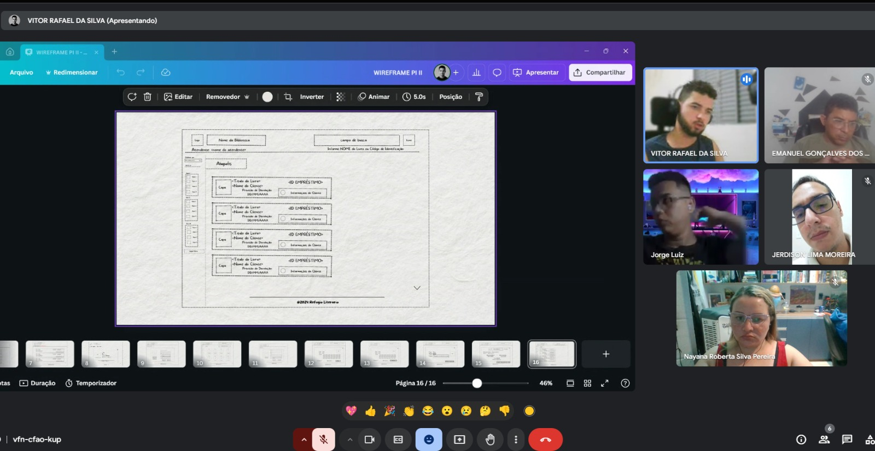

2ª Reunião (04/02/2025)

Divisão de atividades entre os membros.

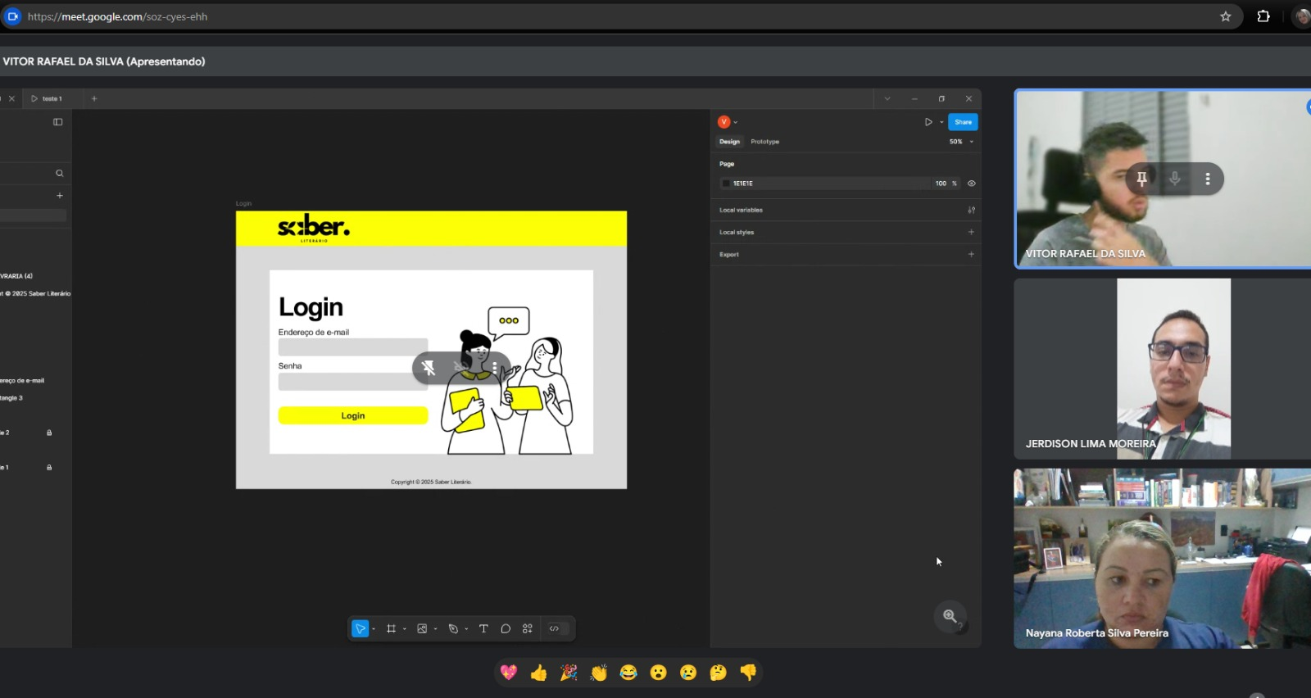

3ª Reunião (18/02/2025)

Alinhamento para a gravação.

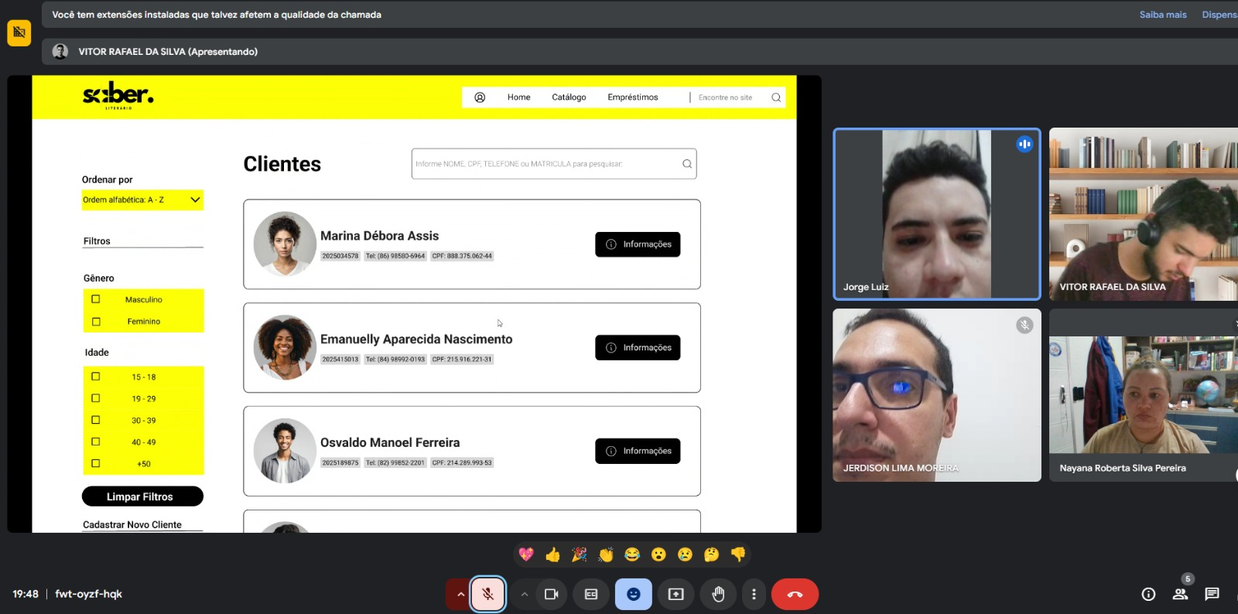

4ª Reunião (19/02/2025)

Encontro para tirar dúvidas com o tutor Mário.

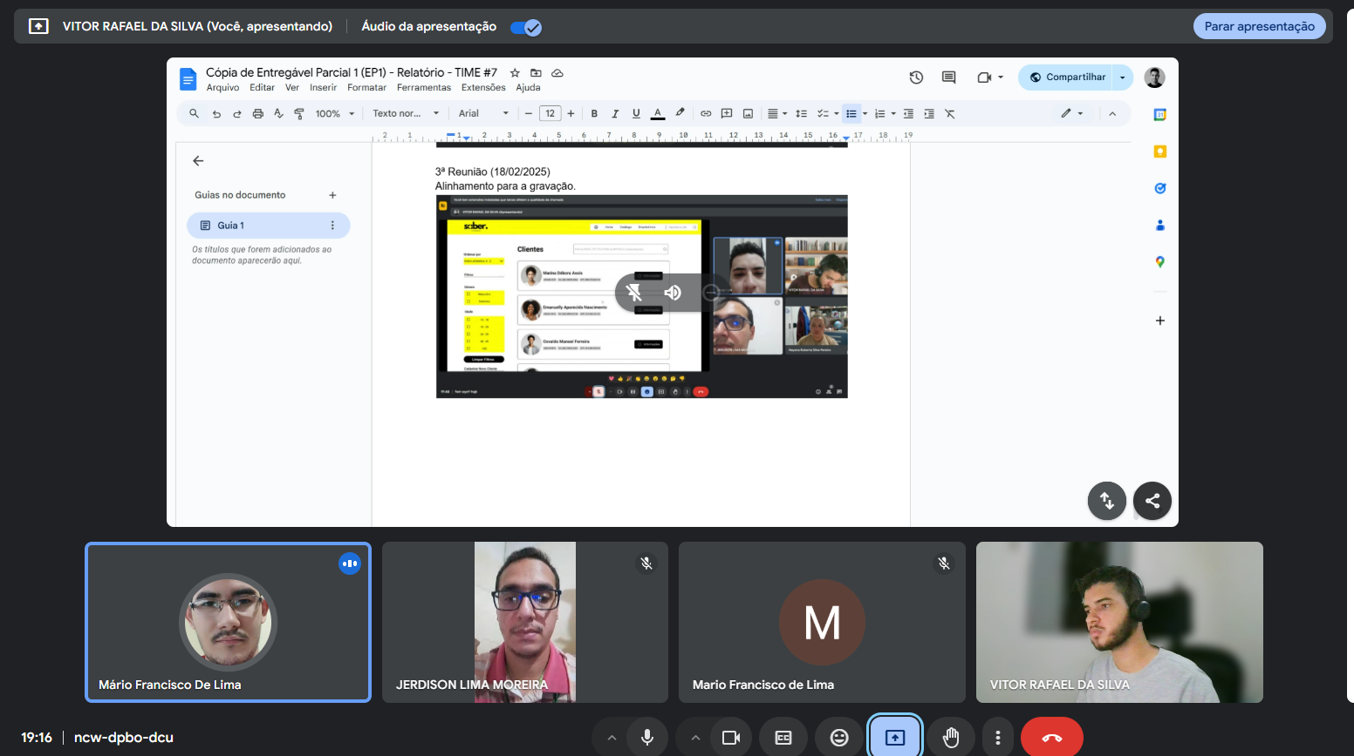

**Referências**

SOBRAL, Wilma S. DESIGN DE INTERFACES - INTRODUÇÃO. Rio de Janeiro: Érica, 2019. E-book. p.50. ISBN 9788536532073. Disponível em: https://app.minhabiblioteca.com.br/reader/books/9788536532073/. Acesso em: 19 fev. 2025.

(**Cores Em UI: Um Guia Rápido Para Usar Em Seus Projetos)**

<https://www.aela.io/pt-br/blog/conteudos/cores-em-ui-um-guia-rapido-para-usar-em-seus-projetos>